

Materia: Redacción en español / Computación 1

Docente: Lic. Malaquías García Pérez

Alumno: e MVZ Jared Abdiel Santos Osorio

Trabajo: Encuesta

Parcial: Primero

Tema: Redacción científica

Carrera: Medicina Veterinaria y Zootecnia

Tuxtla Gutiérrez, Chiapas.

Fecha:

Contenido

Índice de Figuras. 3

Introducción 4

Resultados: 5

Conclusiones 8

# Índice de Figuras

**Ilustración 1** 4

**Ilustración 2** 5

**Ilustración 3** 5

**Ilustración 4** 6

**Ilustración 5** 6

**Ilustración 6** 7

**Ilustración 7** 7

**Ilustración 8** 8

**Ilustración 9** 8

# Introducción

El presente trabajo se realizó con la finalidad de mejorar el aprendizaje y reforzar el conocimiento de la elaboración de trabajos formales en formato APA séptima edición.

Se emitió una encuesta utilizando la aplicación de formularios de Google a 20 personas, los datos se procesaron para obtener el promedio de personas que esterilizan y llevan sus mascotas con el Médico Veterinario Zootecnista. se presentan mediante gráficas.

# Resultados:

Resultados de la encuesta realizada para determinar el promedio de personas que utilizan los servicios de médicos veterinarios.

**Ilustración 1**

Porcentaje de personas encuestadas con mascotas.

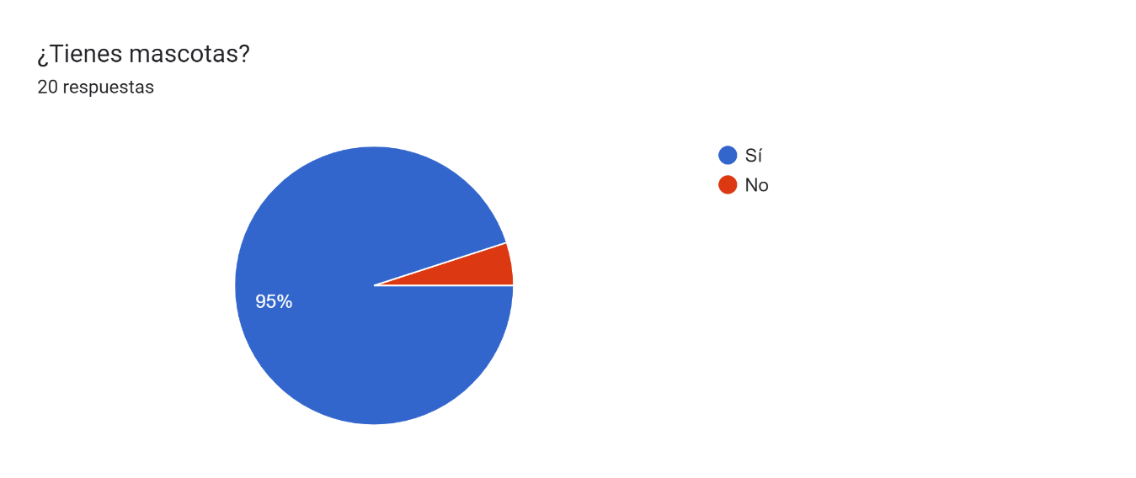

Fuente: Elaboración propia

**Ilustración 2**

Cantidad de mascotas por personas encuestadas

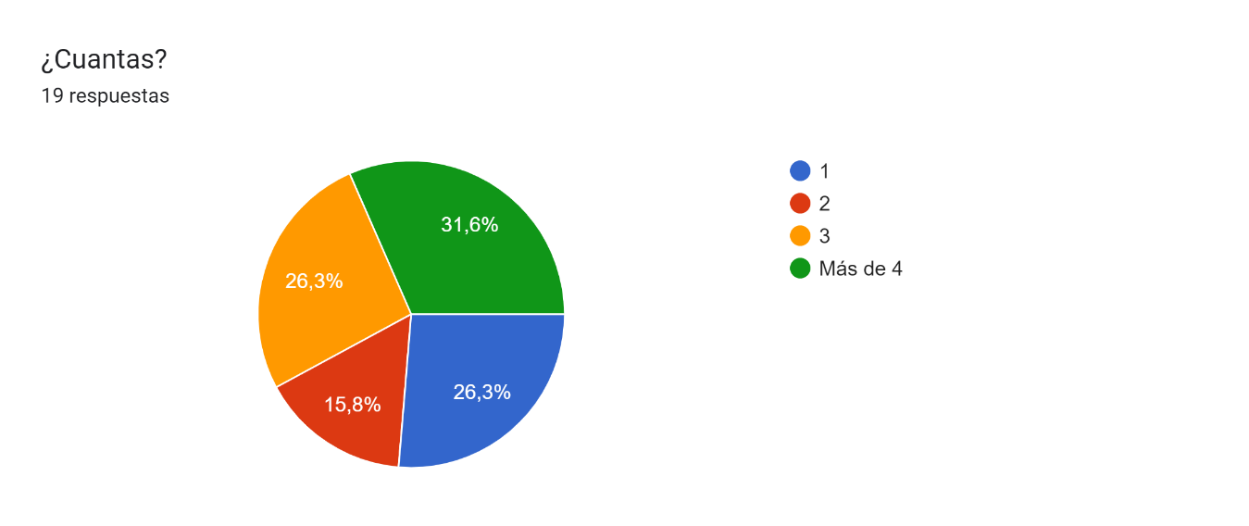

Fuente: Elaboración propia

**Ilustración 3**

Cantidad de personas que cuentan o no con patio

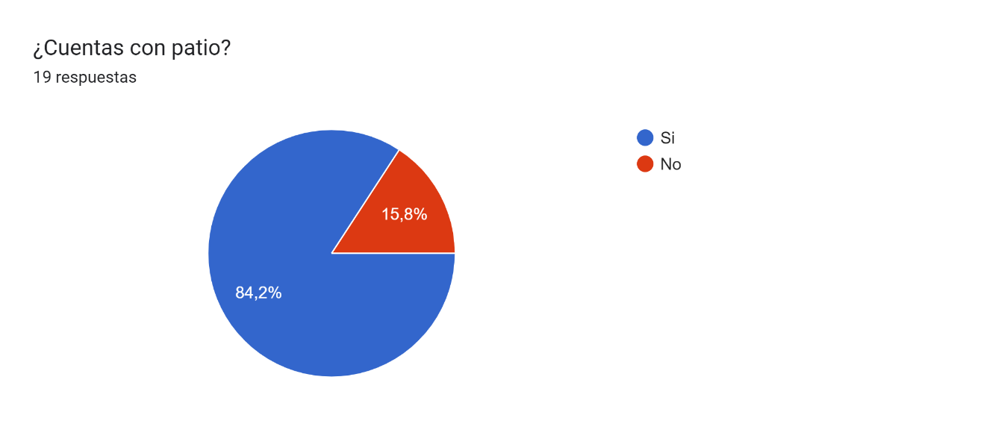

Fuente: Elaboración propia

**Ilustración 4**

Edad de las personas entrevistadas

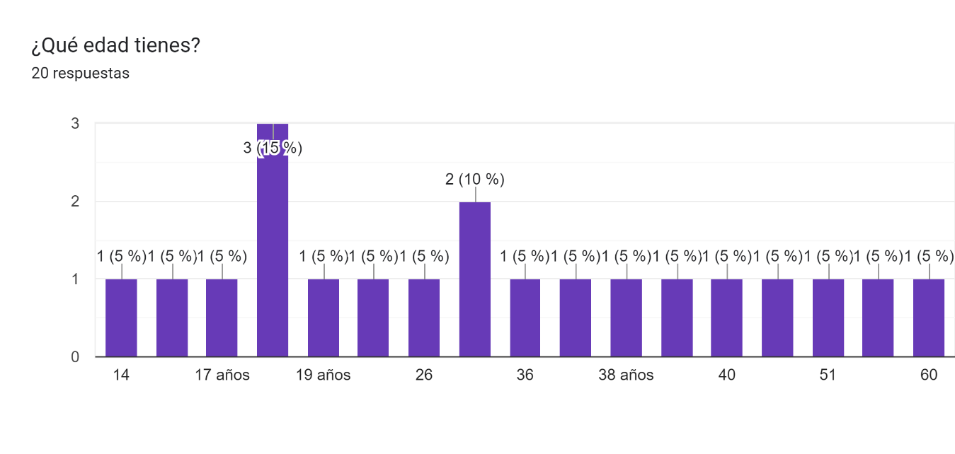

Fuente: Elaboración propia

**Ilustración 5**

Edad de las mascotas de las personas entrevistadas

Fuente: Elaboración propia

**Ilustración 6**

Especie de las mascotas de las personas entrevistadas

Fuente: Elaboración propia

**Ilustración 7**

Cantidad de veces que las personas llevan a su mascota al Médico Veterinario Zootecnista

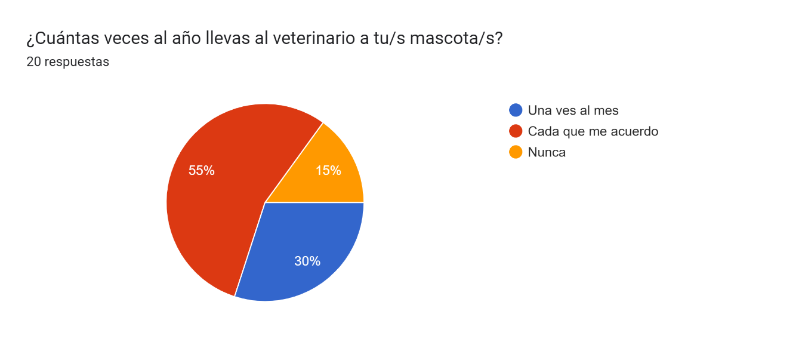

Fuente: Elaboración propia

**Ilustración 8**

Cantidad de mascotas esterilizadas

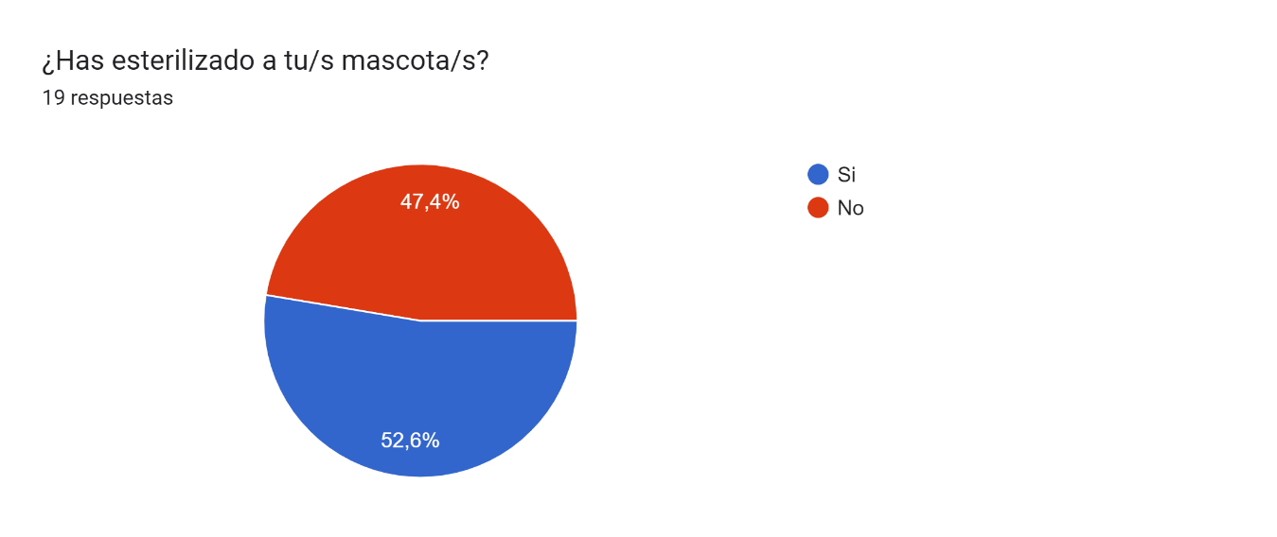

Fuente: Elaboración propia

**Ilustración 9**

Personas que pueden identificar el celo de su mascota (cuando está en gestación).

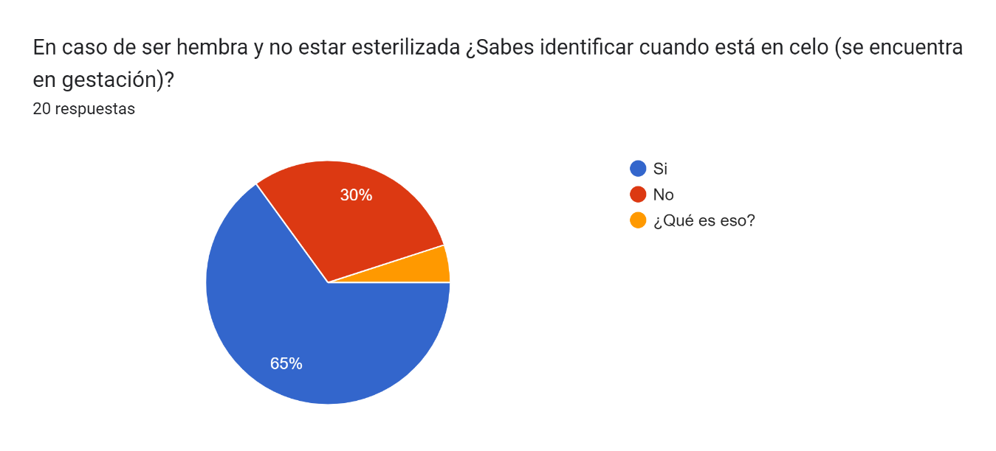

Fuente: Elaboración propia

# Conclusiones

Al realizar este trabajo me doy cuenta de la importancia del Médico Veterinario Zootecnista en diferentes aspectos de la vida cotidiana y sobre todo refuerzo mis conocimientos sobre la creación y redacción de trabajos formales en formato APA séptima edición.

En la gráfica 1 titulada: “Porcentaje de personas encuestadas con mascotas”. Podemos ver que de las 20 personas entrevistadas solo 2 no tienen mascotas ya sea porque no les gusta o no tienen la forma o el espacio adecuado para tenerlas.

En la gráfica 2 titulada: “Cantidad de mascotas por personas encuestadas”. Podemos ver que de las 20 personas entrevistadas el 26.3 % tiene 3 mascotas, el otro 26.3 % tiene 1, el 15.8% tienen 2 y el 31.6 % tienen mas de 4 animales en casa. Al analizar estos datos nos damos cuenta que la mayor parte de personas con mas mascotas son las personas mayores de 18 años ya que tienen un trabajo establecido y sueldo algo seguro y los demás depende el factor socioeconómico o Etc.

En la gráfica 3 titulada: “Cantidad de personas que cuentan o no con patio” podemos observar que el 15.8 % no cuenta con patio el cual es de vital importancia para el desarrollo y distracción de la mascota en la mayor parte de su vida y en su mayoría el 84.2 % cuenta con patio lo cual habla de mascotas felices y bien desarrolladas.

En la gráfica 4 titulada: “Edad de las personas entrevistadas” podemos ver que en su mayoría con un 15% tenemos a jóvenes de 18 años y en la minoría personas es mayor de 18 años.

En la gráfica 5 titulada: “Edad de las mascotas de las personas entrevistadas” vemos que la mayoría de mascotas tienen un año de vida ocupando un 75% y de igual manera vemos animales muy grandes de edad como los de 13 años ocupando un 10 % y los otros oscilan los 8 meses y los 7 años.

En la gráfica 6 titulada: “Especie de las mascotas de las personas entrevistadas” vemos que las mascotas predominantes son el perro (Canis lupus familiaris) y el gato (Feliscatus). Así los ocupando los 2 lugares mas altos de la tabla con un 65% y un 20% sin olvidar las otras especies como las aves, peces y tortugas que ocupan menor lugar eso no quiere decir que menor importancia.

En la gráfica 7 titulada: “Cantidad de veces que las personas llevan a su mascota al Médico Veterinario Zootecnista.” Vemos que un 55% es un poco Irresponsable al llevar a sus mascotas cada que se acuerda y 15% nunca lleva a sus mascotas al veterinario y aquí es donde me pregunto ¿les importan sus animales? En contra arte el 30% que respondió satisfactoriamente a la encuesta diciendo que cada mes lleva a consulta a sus animales se merecen mi agradecimiento y felicitaciones.

En la gráfica 8 titulada: “Cantidad de mascotas esterilizadas” vemos que el 47.7% no se animan a esterilizar a sus mascotas por diferentes circunstancias y por el contrario parte el 52.6% tienen a sus mascotas esterilizadas por mencionar los beneficios de la esterilización son: ayuda a prevenir las infecciones uterinas y el cáncer de mama, el cual es fatal en alrededor del 50 por ciento de los perros y 90 por ciento de los gatos. Esterilizar a su mascota antes de su primer celo ofrece la mejor protección de estas enfermedades.

En la gráfica 9 titulada: Personas que pueden identificar el celo de su mascota (cuando está en gestación). Identificamos que el 65% identifica cuando su perrita se encuentra en el periodo de menstruación (igual lo conocemos como el celo) y el 30% y 5% no sabe identificar cuando eso sucede ni siquiera sabe que es eso y creo yo como futuros Médicos Veterinarios Zootecnistas debemos de orientar a la gente a identificar esa etapa en la que se encuentra su mascota ya que con eso podemos identificar cuando puede iniciar su embarazo o estar al tanto por el sangrado o demás sintomatología que presenta esa etapa fisiológica de los seres vivos.

Agradecimiento

Para finalizar quiero Agradecer al Lic. Malaquías García Pérez por la paciencia y amabilidad Hacia mi persona. ¡Se le aprecia mucho Lic.! Es mas no se si llamarlo Lic. O Ing. Es toso un master… con todo cariño estas breves y sinceras palabras.

Bibliografía

Beneficios de la esterilización:

https://www.aspca.org › nyc › 10-razones-principales-par.

Encuesta:

https://docs.google.com/forms/d/e/1FAIpQLSds4m3r3PUN8iAA2FVsnAP1K0s9sG-7VGBAqU6JZMdPCTTqnQ/closedform